Обзор у книжной выставки
«Дорогая сердцу книга о войне»

Час военной книги
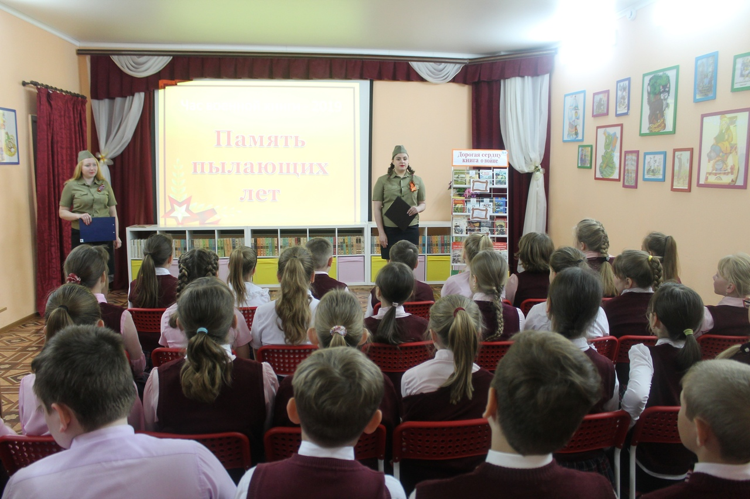
«Память пылающих лет»

